Татарстан Республикасы
Актаныш муниципаль районы
Богады балалар бакчасы

Гаилә бәйрәме!
Зурлар һәм мәктәпкә әзерлек төркеме белән үткәрелгән күңел ачу кичәсе

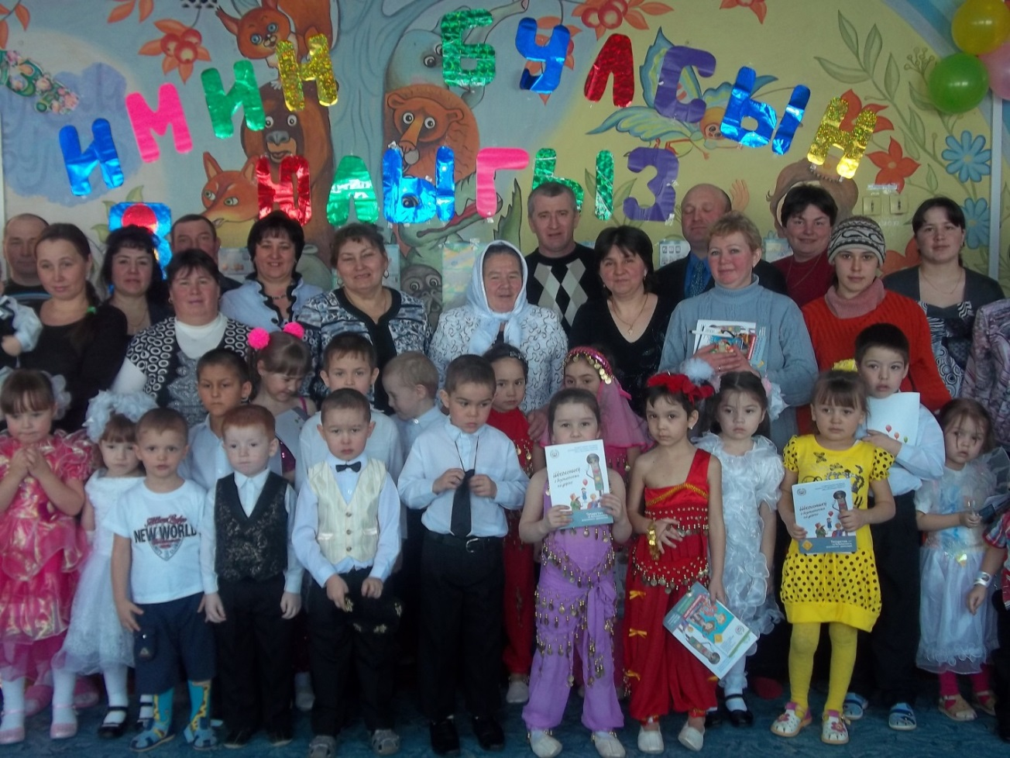

Тәрбияче: Мортазина Рания Әбүзәр кызы

Гаилә бәйрәме
Март, 2015 ел
Әти, әни, сездән башка тагын
Кем бар шундый бала бәгырьле.
Кояш сыман әни берәү булса,
Син дә әти безгә кадерле.
Ишек ачып, өйгә кергәч
Мин шатланам.
Әниемне өйдә күргәч
Бик куанам.
Әтием дә өйдә йөргәч
Канатланам.
Ераклардан очып кайткан
Кебек булам.
Әтиемне кочып алам,
Әниемне үбеп алам!
Исәнмесез кадерле кунаклар, әтиләр, әниләр һәм балалар. Бүгенге бәйрәм көнегез белән тәбрик итәбез. Сезгә кояштай озын гомер, корычтай нык сәламәтлек. Эшегездә, тормышыгызда уңышлар гына телибез.
Бәйрәм сәламебезне иң беренче яңа гына узып киткән Ватан сакчылары көне уңаеннан әтиләрне котлыйбыз.
- Сәхнәдә “Морячка” биюе

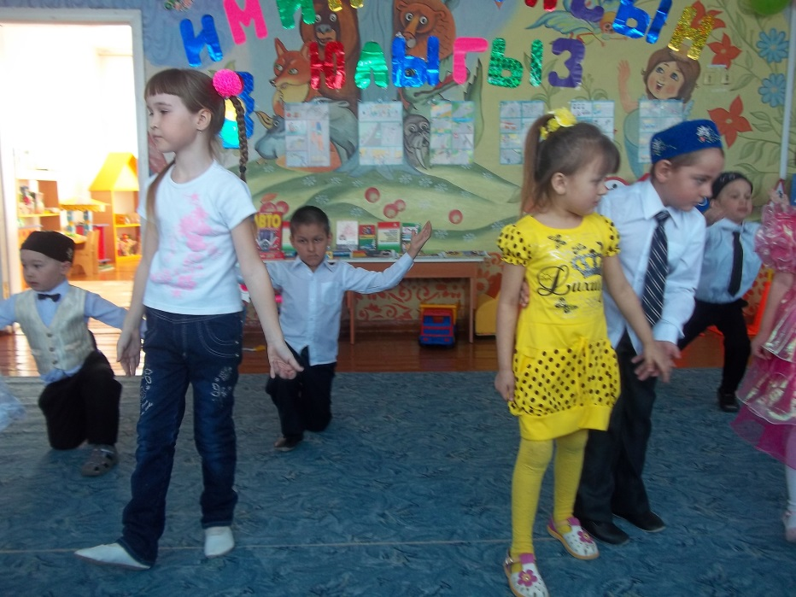
Көн дә ничә тапкыр «әни» дибез,
Рәхәт тә соң «әни» диюләр.
Шигырьләр һәм җырлар бүләк итик,
Бүләк итик матур биюләр!
Яңгырасын көйләр, шат көлүләр,
Тирә - юньгә бүген таралсын,
Кемнәр икән бу балалар диеп,
Бөтен кеше безгә соклансын!
Әни! Әнием! Күпме наз! Күпме җылылык бар бу сүздә. Аларга багышлап күпме шигырь, күпме җыр иҗат ителгән. Шул җырларның берсен барлык әниләргә бүләк итәбез.
2.“Әниләр бәйрәме” җыры

3.Җыр:”Әйлән-бәйлән”
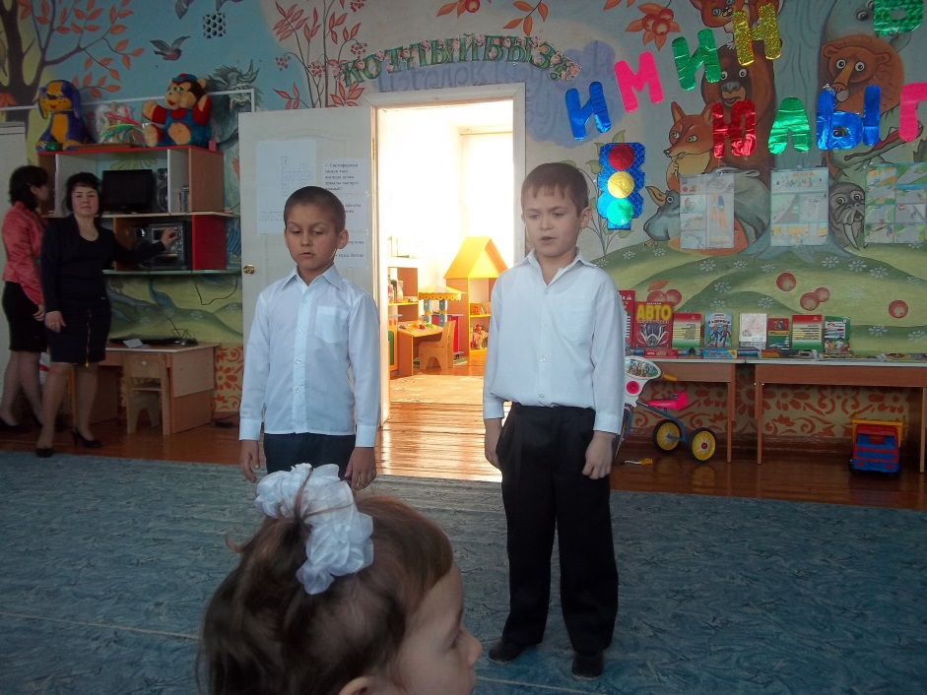
4.Сәхнәдә күмәк татар биюе

5.Нуриев Гадел һәм Корбангалин Рәфил башкаруында җыр “Нишләргә инде безгә?”

Бәйрәмнәр гел дә кабатлана,
Ләкин кабатланмый үткәне.
Бәхет, шатлык һәм тазалык белән
Килеп торсын иде көткәне.

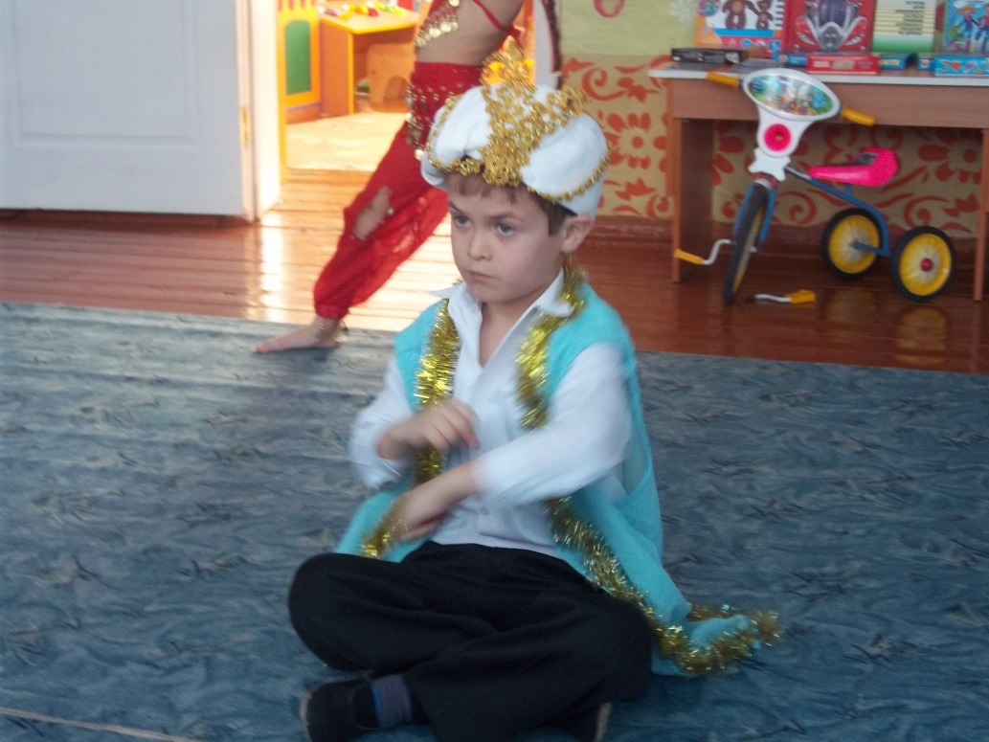
6.Сезнең өчен бии Айсылу Мортазина “Һинд биюе”
Сезгә булган безнең хөрмәтебез
Урын алсын йөрәк түрендә.
Шатлык-куаныч, зур бәхетләр
Юлдаш булсын гомер-гомергә
7. Сәхнәдә “Көнчыгыш әкиятләре” биюе

Бәйрәм бүләксез булмый ул,
Барыгыз да беләсез.
Безнең ничек тырышканны
Хәзер менә күрерсез.
Нәни кулларым белән мин
Тик сиңа, диеп кенә
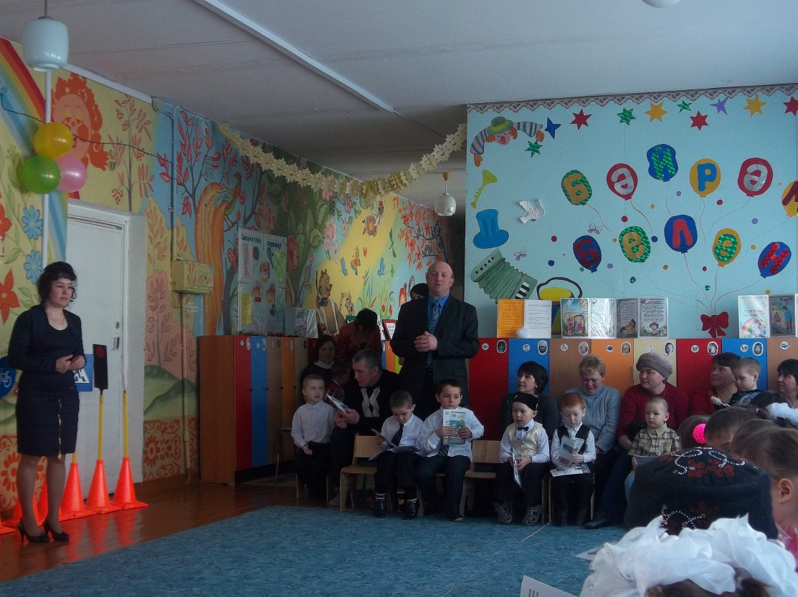
Әзерләдем бүләгемне
Бик зур көч куеп кына.

Әниләргә бүләкләр тапшыру

Җир йөзенең бөтен матурлыгын,
Килә Сезгә бүләк итәсе.
Дөньядагы матур сүзләрнең дә
Иң җылысын Сезгә әйтәсе.
Зур бәхетләр юлдаш булсын Сезгә,
Көнегезне шатлык бизәсен.
Сәламәтлек-ярты бәхет, диләр,
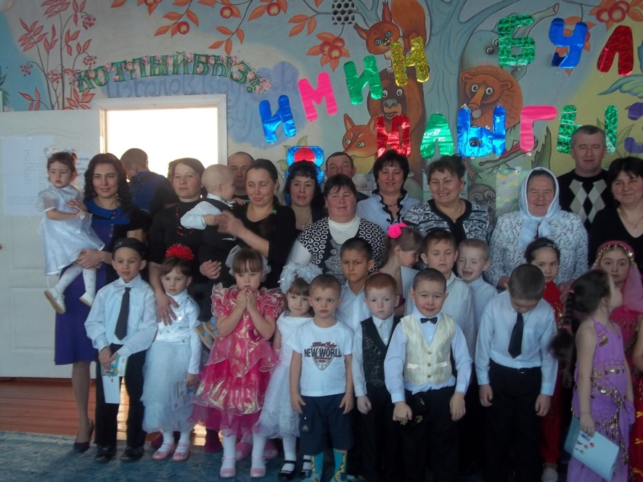
Шушы бәхет читләп үтмәсен.
Гаилә бәхете – ул уртак бәхет. Кошлар да бит ояларын парлап ясыйлар. Гомер юлыгызны парлап, тигезлектә үтегез. Бер – берегезне саклап-яклап, авыр сүзләр белән рәнҗетмичә тату яшәгез! Барыгызга да исәнлек- - саулык, эшегездә зур уңышлар, балаларыгызның эшчән, намуслы, кыю, зирәк булып үсүләрен, аларның сезгә шатлыклар гына китерүен телибез. Гаилә учагыгыз сүнмәсен һәм сүрелмәсен!

